МИНОБРНАУКИ РОССИИ
Федеральное государственное бюджетное образовательное учреждение
высшего образования
«Тульский государственный университет»
Институт горного дела и строительства
Интернет-институт
Кафедра «Охрана труда и окружающей среды»

Методические указания к выполнению практической работы
по дисциплине
КОМПЬЮТЕРНЫЕ И ИНФОРМАЦИОННЫЕ ТЕХНОЛОГИИ В СФЕРЕ БЕЗОПАСНОСТИ

Уровень профессионального образования: высшее образование – магистратура

Направление подготовки: 20.04.01 Техносферная безопасность

Профиль подготовки: Производственная безопасность
Промышленная экология и рациональное использование природных ресурсов

Квалификация выпускника: Магистр

Форма обучения: заочная
1 семестр

Тула 2018
Методические указания к практической работе составлены доцентом А.Е. Коряковым и обсуждены на заседании кафедры «Охрана труда и окружающей среды» института Горного дела и строительства,
протокол № 1 от «30» 08 2018 г.
Зав. кафедрой В. М. Панарин
I. Цель и задачи практической работы
Цель практической работы – закрепить и углубить теоретические знания по дисциплине «КиИТ в сфере производственной безопасности», приобрести опыт использования методики расчета уровней шума в помещении и средств защиты от шума, навыки работы с программными продуктами, развить навыки самостоятельной работы будущих специалистов в области техносферной безопасности.
Выполнение данной работы в рамках изучения дисциплины «КиИТ в техносферной безопасности» должно подготовить будущих специалистов теоретически и методически к решению сложных вопросов обеспечения техносферной безопасности на различных производствах.
Задачи контрольной работы по дисциплине «КиИТ в сфере безопасности»:
- закрепление полученных знаний по данной дисциплине;
- выработать знания у студентов по оценке шумового режима в помещениях, выбору и расчету средств защиты от шума.
II. Содержание практической работы
Практическая работа оформляется в виде пояснительной записки, состоящей из текста, а также рисунков, таблиц и скрин-шотов расчетов, выполняемых с помощью программных средств или Excel.
Данная работа выполняется каждым студентом в соответствии с вариантом задания.
III. Задание на практическую работу
- Ознакомиться с приведенной методикой, выделить исходные данные, промежуточные и итоговые результаты и составить алгоритм решения данной задачи.
- В соответствии с разработанным алгоритмом обработки информации для автоматизации процесса вычисления составить программу на одном из языков программирования высокого уровня и осуществить ее отладку (возможно использование вместо языков программирования возможностей MS Excel).
- Выполнить расчеты на исходных данных своего индивидуального варианта задания (выбрав из заданных уровней звукового давления для среднегеометрических частот 63, 125, 250, 500, 1000, 2000, 4000 и 8000 любые 2 уровня не расположенные рядом, например 1000 и 4000) и оформить практическую работу, описав все стадии решения задачи, вставив используемые формулы, рисунки, таблицы и скрин-шоты.
IV. Оценка уровней шума в помещениях
Расчет средств защиты от шума
- Основные теоретические сведения
Уровни шума в помещениях, обусловлены акустическими характеристиками источников шума, их количеством и размещением, акустическими свойствами помещений.
Основными характеристиками, используемыми в практике борьбы с шумами, являются:
для источников шума – уровни звуковой мощности, L_{P}, дБ, на среднегеометрических частотах октавных полос 63, 125, 250, 500, 1000, 2000, 4000, 8000 Гц.
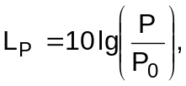
где Р – звуковая мощность источника, Вт;
Р₀ – пороговая звуковая мощность, равная 10⁻¹² Вт;
для расчетных точек – уровни звукового давления, L_{P}, дБ, на тех же среднегеометрических частотах
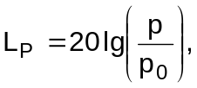
где Р – звуковое давление на рабочем месте, Па;
Р₀ – пороговое звуковое давление, равное 2.10⁻⁵, Па.
Оценка звукового режима помещения проводится на основе расчетов ожидаемых уровней звукового давления в расчетных точках и сравнения их с допустимыми по нормам значениям. В качестве мер по снижению шума в помещениях могут быть предусмотрены акустические средства, включающие звукопоглощающие облицовки ограждающих конструкций зданий, звукоизолирующие конструкции (звукоизолирующие ограждения, звукоизолирующие кожухи, кабины и др.)
В настоящей работе студентам предлагается выполнить акустический расчет:
- ожидаемых уровней звукового давления в расчетной точке помещения;
- звукоизолирующего ограждения, звукопоглащающей облицовки.

- Задание к работе
В рабочем помещении длиной А м, шириной В м, и высотой Н м размещены источники шума – ИШ₁, ИШ₂, ..., ИШ_{n} с уровнями звуковой мощности L₁, L₂,..., L_{n} (рис. 1). Источник шума ИШ₁ заключен в кожух. В конце цеха находится помещение вспомогательных служб, которое отделено от основного цеха перегородкой с дверью площадью S_{дв}=2,5 м². Расчетная точка находится на расстоянии r_{i} от источников шума.
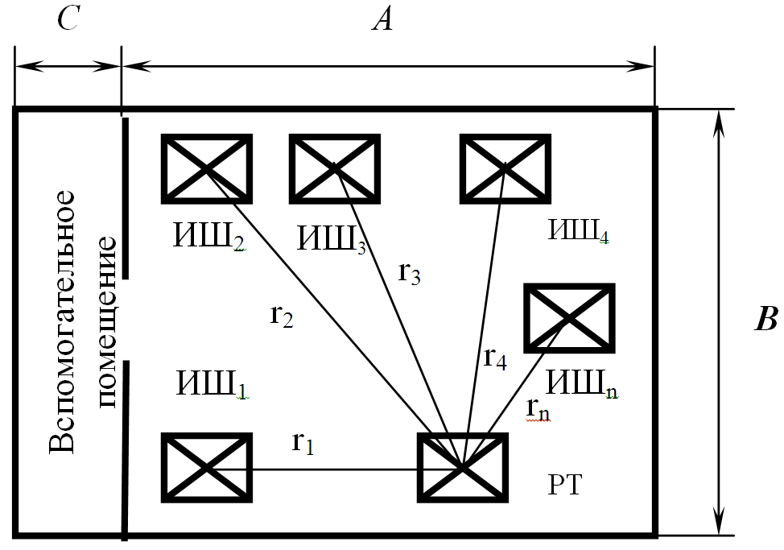
Рис. 1. Схема расположения оборудования – ИШ_{i} на участке и расчетной точки - РТ.
Номера источников шума, уровни звуковой мощности оборудования и габаритные размеры участка цеха, кабины, источников шума ИШ_{i}, размещение оборудования и виды трудовой деятельности представлены в табл. 1-3.
Таблица 1

Варианты заданий (уровней звуковой мощности источников шума и вида трудовой деятельности)
Вариант | Номер источников шума из табл. 2 | Вид трудовой деятельности  табл. 7 | Вариант | Номер источников шума из табл. 2 | Вид трудовой деятельности  табл. 7
1 | 21, 1, 2, 3, 4 | 1 | 6 | 25, 1, 6, 11, 16 | 1
2 | 22, 5, 6, 7, 8 | 2 | 7 | 24, 2, 7, 12, 17 | 2
3 | 23, 9, 10, 11, 12 | 3 | 8 | 23, 3, 8, 13, 18 | 3
4 | 24, 13, 14, 15, 16 | 4 | 9 | 24, 4, 9, 14, 19 | 4
5 | 25, 17, 18, 19, 20 | 5 | 10 | 25, 5, 10, 15, 20 | 5

Таблица 2
Уровни звуковой мощности оборудования L_{Pi}, дБ
№ по  порядку | Среднегеометрические частоты октавных полос, Гц
№ по  порядку | 63 | 125 | 250 | 500 | 1000 | 2000 | 4000 | 8000
1  2  3  4  5  6  7  8  9  10  11  12  13  14  15  16  17  18  19  20  21  22  23  24  25 | 89  96  94  91  93  81  85  98  88  86  87  87  94  93  89  89  87  89  91  89  103  100  102  107  103 | 90  94  96  90  92  84  86  96  91  85  91  85  95  89  96  94  84  86  87  92  114  110  105  103  114 | 87  95  96  95  90  92  92  94  93  92  94  91  97  92  100  99  95  82  87  95  108  115  103  113  115 | 92  98  97  95  90  93  97  99  97  96  97  94  92  90  99  97  94  82  84  98  117  100  118  104  120 | 91  90  92  96  86  92  94  96  98  85  87  86  96  94  95  91  86  84  88  91  118  112  112  107  114 | 87  89  89  97  82  87  83  94  89  82  82  79  87  92  91  88  87  86  88  90  121  123  109  106  112 | 82  87  89  98  78  79  92  86  85  80  78  78  89  87  86  87  78  89  90  89  112  102  103  102  103 | 80  85  87  91  76  75  96  84  86  84  75  74  92  85  82  84  76  90  92  85  114  97  100  96  94

Таблица 3
Габаритные размеры участка цеха, кабины, источника шума ИШ_{i},размещение оборудования
№ Варианта | A,  м | B,  м | C,  м | H,  м | r₁,  м | r₂,  м | r₃,  м | r₄,  м | r₅,  м | l_{мах} м | a,  м | b,  м | h,  м | A_{K}, м | B_{K}, м | H_{K}, м
1  2  3  4  5  6  7  8  9  10 | 30  30  30  32  32  35  35  28  26  28 | 20  15  12  16  18  20  18  15  15  16 | 7  6  5  7  6  8  7  6  7  6 | 8  8  7  7  7  9  8  8  6  7 | 6  6  6  6,5  7  7,5  8  6  5  6,5 | 9  8  7  9  10  11  10  8  7  7,5 | 6,5  6  5  7  7,5  8  9  7  6  7 | 8  7  6  8  9  9,5  9  8  7,5  8 | 13  12  10  14  13  14  13  12  10  11 | 1,5  1,2  1,2  1,5  1,4  1,5  1,5  1,1  1,0  1,2 | 1,5  1,6  1,4  1,3  1,2  1,7  1,3  1,6  1,5  1,6 | 1,5  1,8  1,7  1,9  1,0  1,4  1,2  1,3  1,8  1,4 | 2  1,5  1,2  1,1  1,3  1,4  1,5  1,5  1,2  1,5 | 4  3  4  3  4  3  3  4  3  4 | 3  5  4  6  5  4  5  4  6  5 | 2,5  2,6  2,7  2,8  2,9  3,0  2,5  2,6  2,7  2,8

Характеристику помещения табл.5 выбрать самостоятельно, исходя из вида трудовой деятельности.

ТРЕБУЕТСЯ РАССЧИТАТЬ:
- Уровни звукового давления в расчетной точке – РТ, сравнить с допустимыми по нормам, определить требуемое снижение шума на рабочих местах. Расчеты проводить в соответствии с п. 3.1.
- Звукоизолирующую способность перегородки и двери в ней, подобрать материал для перегородки и двери. Расчеты производить с соответствии с п. 3.2.
- Звукоизолирующую способность кожуха для источника ИШ₁. Источник шума установлен на полу, размеры его в плане – (a x b) м, высота – h м. Подобрать материал для кожуха. Расчеты проводить в соответствии с п. 3.3.
- Снижение шума при установке на участке цеха звукопоглощающей облицовки. Расчеты проводить в соответствии с п. 3.4.

Акустические расчеты проводятся в восьми октавных полосах на среднегеометрических частотах 63, 125, 250, 500, 1000, 2000, 4000, 8000 Гц. Однако, в связи с повторяемостью и трудоемкостью, расчеты в практической работе студенты проводят не по всем частотам, а по указанию преподавателя (2 частоты).
- Методика расчетов
3.1. Расчет ожидаемых уровней звукового давления в расчетной точке и требуемого снижения уровней шума.
Если в помещении находится несколько источников шума с разными уровнями излучаемой звуковой мощности, то уровни звукового давления для среднегеометрических частот 63, 125, 250, 500, 1000, 2000, 4000 и 8000 Гц в расчетной точке следует определять по формуле
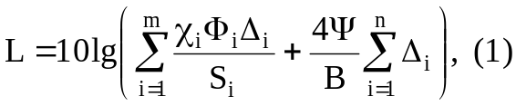
Здесь:
L – ожидаемые октавные уровни звукового давления в расчетной точке, дБ;
χ - эмпирический поправочный коэффициент, принимаемый в зависимости от отношения расстояния r от расчетной точки до акустического центра к максимальному габаритному размеру источника l_{макс}, рис. 2. Акустическим центром источника шума, расположенного на полу, является проекция его геометрического центра на горизонтальную плоскость;
Δ_{i} – 10^{0,1L}_{Pi} – определяется по табл. 4;
L_{Рi} – октавный уровень звуковой мощности источника шума, дБ;
Φ – фактор направленности; для источников с равномерным излучением принимается Φ=1;
S – площадь воображаемой поверхности правильной геометрической формы, окружающей источник и проходящей через расчетную точку. В расчетах принять S=2πr², где r – расстояние от расчетной точки до источника шума;
Ψ – коэффициент, учитывающий нарушение диффузности звукового поля в помещении, принимаемый по графику (рис. 3) в зависимости от отношения постоянной помещения B к площади ограждающих поверхностей помещения S_{огр}. (S_{огр}=S_{пола}+S_{стен} +S_{потолка});
B – постоянная помещения в октавных полосах частот, определяемая по формуле B=B₁₀₀₀ μ, где B₁₀₀₀ – постоянная помещения на частоте 1000 Гц, м², определяемая в зависимости от объема и типа помещения на частоте 1000 Гц (табл. 5); μ – частотный множитель, определяемый по табл. 6;
m- количество источников шума, ближайших к расчетной точке, для которых r_{i} < 5r_{мин} , где r_{мин} – расстояние от расчетной точки до акустического центра ближайшего к ней источника шума, м;
n – общее количество источников шума в помещении с учетом коэффициента одновременности их работы.
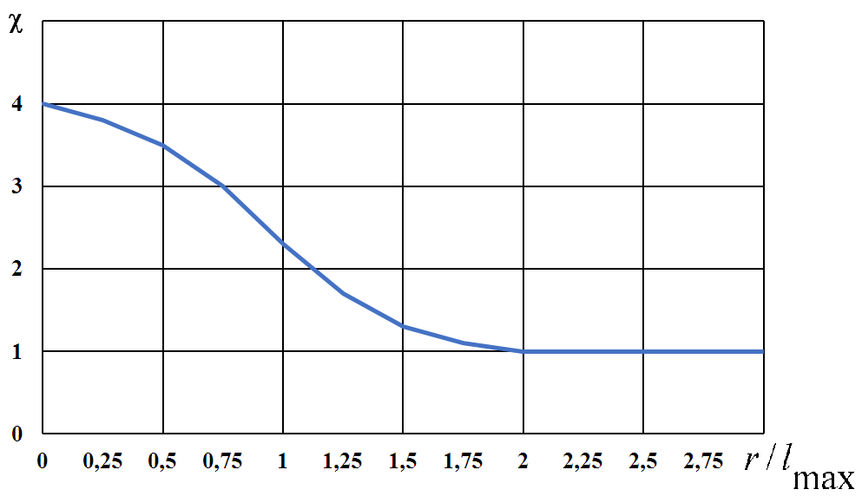
Рис . 2. График для определения коэффициента χ
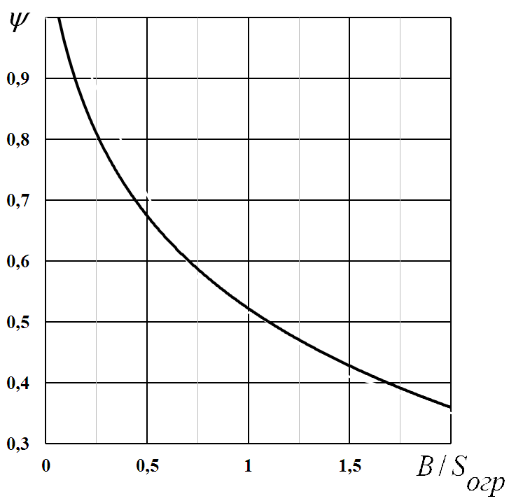
Рис . 3. График для определения коэффициента ψ
Таблица 4
Определение величины Δ_{i}=10^{0,1L}p_{i}
Де-сятки | Единицы
Де-сятки | 0 | 1 | 2 | 3 | 4 | 5 | 6 | 7 | 8 | 9
3  4  5  6  7  8  9  10  11  12 | 1.10³  1.10⁴  1.10⁵  1.10⁶  1.10⁷  1.10⁸  1.10⁹  1.10¹⁰  1.10¹¹  1.10¹² | 1,3.10³  1,3.10⁴  1,3.10⁵  1,3.10⁶  1,3.10⁷  1,3.10⁸  1,3.10⁹  1,3.10¹⁰  1,3.10¹¹  1,3.10¹² | 1,6.10³  1,6.10⁴  1,6.10⁵  1,6.10⁶  1,6.10⁷  1,6.10⁸  1,6.10⁹  1,6.10¹⁰  1,6.10¹¹  1,6.10¹² | 2.10³  2.10⁴  2.10⁵  2.10⁶  2.10⁷  2.10⁸  2.10⁹  2.10¹⁰  2.10¹¹  2.10¹² | 2,5.10³  2,5.10⁴  2,5.10⁵  2,5.10⁶  2,5.10⁷  2,5.10⁸  2,5.10⁹  2,5.10¹⁰  2,5.10¹¹  2,5.10¹² | 3,2.10³  3,2.10⁴  3,2.10⁵  3,2.10⁶  3,2.10⁷  3,2.10⁸  3,2.10⁹  3,2.10¹⁰  3,2.10¹¹  3,2.10¹² | 4.10³  4.10⁴  4.10⁵  4.10⁶  4.10⁷  4.10⁸  4.10⁹  4.10¹⁰  4.10¹¹  4.10¹² | 5.10³  5.10⁴  5.10⁵  5.10⁶  5.10⁷  5.10⁸  5.10⁹  5.10¹⁰  5.10¹¹  5.10¹² | 6,3.10³  6,3.10⁴  6,3.10⁵  6,3.10⁶  6,3.10⁷  6,3.10⁸  6,3.10⁹  6,3.10¹⁰  6,3.10¹¹  6,3.10¹² | 8.10³  8.10⁴  8.10⁵  8.10⁶  8.10⁷  8.10⁸  8.10⁹  8.10¹⁰  8.10¹¹  8.10¹²
Примечание: при пользовании таблицей величину L_{Pi} следует округлять до целых значений децибел.
Пример. Найти величину Δ_{i} для L_{i}=89 дБ.
Решение: в столбце «Десятки» находим число 8, в строке «Единицы» находим число 9. Искомая величина Δ_{i}=8.10⁸
Таблица 5
Значение постоянной помещения B₁₀₀₀
Характеристика помещения | B₁₀₀₀, м²
С небольшим числом людей (металлообрабатывающие цехи, вентиляционные камеры, генераторные, машинные залы, испытательные стенды и т.п.).  С жесткой мебелью и большим количеством людей или с небольшим количеством людей и мягкой мебелью (лаборатории, деревообрабатывающие цехи, кабинеты и т.п.).  С большим количеством людей и мягкой мебелью (рабочие помещения зданий управления, залы конструкторских бюро, аудитории и т.п.)  ПРИМЕЧАНИЕ. V – объем помещения | V/20  V/10  V/6

Таблица 6

Значение коэффициента μ
Объем помещения, м³ | Значение μ на среднегеометрических частотах октавных полос
Объем помещения, м³ | 63 | 125 | 250 | 500 | 1000 | 2000 | 4000 | 8000
V < 200  V = 200 – 1000  V > 1000 | 0,8  0,65  0,5 | 0,75  0,62  0,5 | 0,8  0,64  0,55 | 0,8  0,75  0,7 | 1,0  1,0  1,0 | 1,4  1,5  1,6 | 1,8  2,4  3,0 | 2,5  4,2  6,0

Требуемое снижение уровней звукового давления в расчетной точке для восьми октавных полос следует определять по формуле
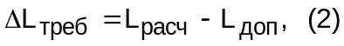
где: ΔL_{треб} – требуемое снижение уровней звукового давления, дБ;
L_{расч} – полученные расчетом октавные уровни звукового давления, дБ;
L_{доп} – допустимые по нормам октавные уровни звукового давления, дБ.
Допустимые уровни шума на рабочих местах принимаются в соответствии с ГОСТ 12.1.003.-83. «Шум. Общие требования безопасности» (табл. 7).

Таблица 7

Допустимые уровни шума на рабочих местах
(ГОСТ 12.1.003-83)
Вид трудовой деятельности | Условия звукового давления в октавных полосах со среднегеометрическими частотами, Гц
 | 63 | 125 | 250 | 500 | 1000 | 2000 | 4000 | 8000

Предприятия, учреждения и организации
1. Творческая деятельность, руководящая работа с повышенными требованиями, научная деятельность, конструирование и проектирование, программирование, преподавание и обучение, врачебная деятельность. | 71 | 61 | 54 | 49 | 45 | 42 | 40 | 38
2. Высококвалифицированная работа, требующая сосредоточенности, административно-управленческая деятельность, измерительные и аналитические работы в лаборатории. | 79 | 70 | 63 | 58 | 55 | 52 | 50 | 49
3. Работа, выполняемая с часто получаемыми указаниями и акустическими сигналами, требующая постоянного слухового контроля, операторская работа по точному графику с инструкцией, диспетчерская работа. | 83 | 74 | 68 | 63 | 60 | 57 | 55 | 54
4. Работа, требующая сосредоточенности, работа с повышенными требованиями к процессам наблюдения и дистанционного управления производственными циклами. | 91 | 83 | 77 | 73 | 70 | 68 | 66 | 64
5. Выполнение всех видов работ (за исключением перечисленных и аналогичных им) на постоянных рабочих местах в производстве и на территории предприятия. | 95 | 87 | 82 | 78 | 75 | 73 | 71 | 69

3.2. Расчет звукоизолирующих ограждений, перегородок.
Звукоизолирующие ограждения, перегородки применяются для отдаления «тихих» помещений от смежных «шумных» помещений; выполняются из плотных, прочих материалов. В них возможно устройство дверей, окон. Подбор материала конструкций производится по требуемой звукоизолирующей способности R_{треб}, дБ, величина которой определяется по формуле
где:
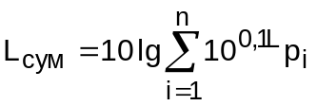– суммарный октавный уровень звуковой мощности излучаемой всеми источниками и определяемый с помощью табл. 4;
L_{доп} – допустимый октавный уровень звукового давления в изолируемой от шума помещении, дБ, табл. 4;
B_{и} – постоянная изолируемого помещения, м²;
m – количество элементов в ограждении (сплошная перегородка – m=1, перегородка с окном или дверью – m=3).
Если звукоизолирующее ограждение включает окно, дверь, то требуемая звукоизолирующая способность R_{треб} рассчитывается для каждого элемента. Материал конструкций выбирается по табл. 8 и 9.
Таблица 8

Звукоизолирующая способность стен, перегородок, дБ
Материал конструкции | Толщина | Среднегеометрические частоты октавных полос, Гц
Материал конструкции | Толщина | 63 | 125 | 250 | 500 | 1000 | 2000 | 4000 | 8000
Кирпичная кладка с двух сторон | 1 кирпич  2 кирпича | 36  45 | 41  45 | 44  52 | 51  59 | 58  65 | 64  70 | 65  70 | 65  70
Железобетонная стена | 50 мм  100 мм  200 мм | 28  34  40 | 34  40  42 | 35  40  44 | 35  44  51 | 41  50  59 | 48  55  65 | 55  60  55 | 55  60  55
Гипсобетонная плита | 80 мм | - | 28 | 33 | 37 | 36 | 44 | 44 | 42
Керамзитобетонная плита | 80 мм | - | 33 | 34 | 39 | 47 | 52 | 54 | -
Шлакобетонная панель | 250 мм | - | 30 | 45 | 52 | 56 | 64 | 64 | -
Древ. стружечная плита | 20 мм | - | 23 | 26 | 26 | 26 | 26 | 26 | 23
Фанера | 3 мм  5 мм  10 мм | 7  9  13 | 11  13  17 | 14  17  21 | 19  21  25 | 23  25  28 | 26  28  25 | 27  26  29 | 26  29  23
Стеклопластик | 3 мм  5 мм  10 мм | 9  12  17 | 13  16  21 | 17  20  25 | 21  24  28 | 25  28  31 | 29  31  31 | 31  31  34 | 32  34  38
Стальн. панели с ребрами жесткости | 1 мм  3 мм  5 мм  10 мм | 13  19  22  26 | 17  23  26  30 | 21  27  30  34 | 25  31  34  36 | 28  35  37  32 | 32  37  32  36 | 35  30  36  42 | 35  39  42  46

Таблица 9

Звукоизолирующая способность окон и дверей, дБ

Элемент конструкции | Условия прилегания по периметру | Среднегеометрические частоты октавных полос, Гц
Элемент конструкции | Условия прилегания по периметру | 63 | 125 | 250 | 500 | 1000 | 2000 | 4000 | 8000
Окно с силикатным стеклом толщиной  3 мм  6 мм | Без уплотняющих прокладок | 8  12 | 12  18 | 16  18 | 18  20 | 20  23 | 22  25 | 20  25 | 20  25
Оконный блок с двойным переплетом, толщина стекла 3 мм, воздушный зазор 170 мм | Без уплотняющих прокладок  С уплотня-ющими прокладками из резины | 22  27 | 27  33 | 26  33 | 28  36 | 30  38 | 28  38 | 27  38 | 27  38
Двойное остекленение со стеклами толщиной 4мм и 7мм и воздушным зазором:  200 мм  300 мм | То же | -  - | 27  32 | 36  39 | 42  43 | 47  47 | 49  51 | 55  55 | 55  55
Обыкновенная филенчатая дверь | Без уплотняющих прокладок  С уплотня-ющими прокладками | 7  12 | 12  18 | 14  19 | 16  23 | 22  30 | 22  33 | 20  32 | 20  32
Глухая щитовая дверь толщиной 40 мм, облицованная с двух сторон фанерой толщиной 4 мм | Без уплотняющих прокладок  С уплотняю-щими прокладками | 17  12 | 22  27 | 23  27 | 24  32 | 24  35 | 24  34 | 23  35 | 23  35

3.3. Звукоизолирующие кожухи
Применяются для снижения уровней звуковой мощности отдельных, наиболее шумных источников. Кожухи полностью закрывают источник шума, изготавливаются из листовых материалов (сталь, дюралюминий и др.). Внутренние поверхности стенок кожуха обычно облицовывают звукопоглощающим материалом. Требуемая звукоизолирующая способность стенок кожуха определяется по формулам:
для необлицованных кожухов
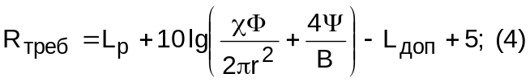
для кожухов со звукопоглощающей облицовкой внутренних поверхностей
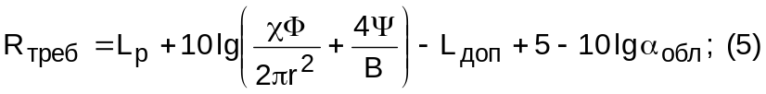
где: L_{доп} – допустимые октавные уровни звукового давления, дБ;
α_{обл} – коэффициент звукопоглощения облицовочного материала;

Остальные обозначения такие же, как в формуле (1).
Выбор материала кожуха следует производить от R_{треб} по справочникам или табл. 10.

Таблица 10

Звукоизолирующая способность кожуха со стенками плоской формы, дБ
Конструкция | Толщина листа, мм | Размер листа, мм | Среднегеометрическая частота октавной полосы, Гц
Конструкция | Толщина листа, мм | Размер листа, мм | 63 | 125 | 250 | 500 | 1000 | 2000 | 4000 | 8000
Стальной лист, покрытие из вибродемпфирующей мастики ВД – 17 – 58 толщиной 4 мм | 0,7 | 2х2 | 20 | 24 | 28 | 33 | 37 | 39 | 42 | 45
Стальной лист, покрытие из минераловатных плит толщиной: 70 мм | 1,5 | 1х1 | - | 20 | 26 | 35 | 39 | 40 | 46 | 48
Дюралюминиевый диск, покрытие из минераловатных плит толщиной  80 мм  70 мм | 2  3 | 2х2  2х2 | 20  - | 15  20 | 20  25 | 28  38 | 36  45 | 43  51 | 50  51 | 53  57
Стальной лист | 1,2 – 2  3 – 4 | 2х2  1х1  0,5х0,5  4х2  2х1  3х3  2х2  3х1,5  2х1 | 26  21  18  27  22  23  28  27  23 | 23  29  25  25  30  28  25  33  32 | 28  25  31  30  28  33  30  31  29 | 33  30  29  35  33  27  35  36  35 | 38  35  33  40  37  42  41  41  41 | 44  41  37  46  42  45  44  44  43 | 48  44  40  48  44  33  33  34  34 | 30  30  30  31  31  42  42  43  43
Сплав | 1,5х2 | 2х2  1х1  2х1 | 18  15  13 | 15  21  21 | 20  17  19 | 25  27  24 | 30  27  29 | 35  32  32 | 38  35  33 | 23  22  20

3.4. Звукопоглощающие облицовки.
Применяются для снижения интенсивности отраженных звуковых волн. Звукопоглощающие облицовки размещают на потолке и в верхних частях стен помещения. Для достижения максимально возможного поглощения звука рекомендуется облицовывать не менее 60% общей площади ограничивающих помещение поверхностей.
Выбор звукопоглощающей облицовки (материал, конструкция, коэффициент звукопоглощения и т.д.) следует производить по данным табл. 11 в зависимости от требуемого снижения шума ΔL_{треб}. При этом реверберационный коэффициент звукопоглощения облицовки α_{обл} должен иметь максимальные значения в тех октавных полосах частотного диапазона, где наблюдается наибольшее превышение ожидаемых уровней звукового давления над допустимыми значениями.

Таблица 11

Акустические характеристики звукопоглощающих материалов
Толщина звукопоглощающего материала, мм |  | Воздушный зазор, мм |  | Реверберационный коэффициент звукопоглощения на среднегеометрических частотах октавных полос, Гц
 |  |  |  | 63 |  | 125 |  | 250 |  | 500 |  | 1000 |  | 2000 |  | 4000 |  | 8000
Плиты ПА/О минераловатные акустические, размер 500х500 мм
20  20 |  | 0  50 |  | 0,02  0,02 |  | 0,03  0,03 |  | 0,17  0,42 |  | 0,68  0,93 |  | 0,98  0,90 |  | 0,86  0,79 |  | 0,45  0,45 |  | 0,20  0,20
Плиты «Акмигран» минераловатные размером 300х300 мм
20  20 |  | 0  50 |  | 0,01  0,03 |  | 0,04  0,25 |  | 0,30  0,66 |  | 0,59  0,91 |  | 1  0,93 |  | 0,93  1 |  | 0,81  0,90 |  | 0,70  0,80
Маты из супертонкого волокна
50 |  | 0 |  | 0,1 |  | 0,4 |  | 0,85 |  | 0,98 |  | 1 |  | 0,93 |  | 0,97 |  | 1
Супертонкое волокно с оболочкой из стеклоткани и покрытием из гипсовой плиты толщиной 7 мм с перфорацией
100 |  | 0 |  | 0,9 |  | 0,66 |  | 1 |  | 1 |  | 1 |  | 0,96 |  | 0,7 |  | 0,5
Отходы капронового волокна, сетка из стеклоткани марки СЭ, покрытие из перфорированного металлического листа
100 |  | 0 |  | 0,02 |  | 0,15 |  | 0,46 |  | 0,82 |  | 0,92 |  | 0,83 |  | 0,93 |  | 0,93
Плиты «Силакпор» размерами 450х450 мм
45 |  | 0 |  | 0,10 |  | 0,25 |  | 0,45 |  | 0,60 |  | 0,70 |  | 0,80 |  | 0,90 |  | 0,95
«Винипор» полужесткий
35 |  | 0 |  | - |  | - |  | 0,07 |  | 0,12 |  | 0,19 |  | 0,45 |  | 0,89 |  | 0,89
Теплоизоляционный материал
25 |  | 0  50 |  | 0,10  0,11 |  | 0,12  0,16 |  | 0,21  0,40 |  | 0,44  0,83 |  | 0,77  0,94 |  | 0,90  0,82 |  | 0,92  0,92 |  | 0,90  0,80
Плиты ПП – 80, ППМ, ПММ звукопоглощающие полужесткие
30  50 | 0  50  0  50 |  | -  -  -  - |  | 0.08  0,21  0,14  0,20 |  | 0,30  0,40  0,52  0,61 |  | 0,64  0,72  0,92  0,90 |  | 0,89  0,98  0,99  0,94 |  | 0,95  0,79  0,42  0,92 |  | 0,83  0,75  0,82  0,78 |  | 0,73  0,75  0,78  0,76

Величина возможного максимального снижения уровней звукового давления в расчетной точке при применении выбранных звукопоглощающих конструкций определяется по формуле
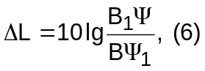
где: B – постоянная помещения до установки в нем звукопоглощающей облицовки, м²; определяется так же, как в формуле (1);
B₁ – постоянная помещения после установки в нем звукопоглощающих конструкций, м²; определение ее рассматривается ниже;
Ψ и Ψ₁ – коэффициенты, определяемые по графику на рис. 3, соответственно до и после установки звукопоглощающих конструкций.

Постоянную помещения B₁ следует определять по формуле
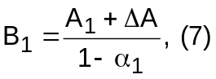
где: 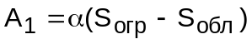 – эквивалентная площадь звукопоглощения поверхностей не занятых звукопоглощающей облицовкой, м²;
α – средний коэффициент звукопоглощения помещения до установки звукопоглощающей облицовки; определяется по формуле
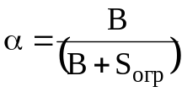;
где S_{огр} – общая площадь ограждающих поверхностей помещения, м²;
S_{обл} – площадь звукопоглощающих облицовок, м²;
ΔA – величина добавочного звукопоглощения, вносимого конструкцией звукопоглощающей облицовки, м²; определяется по формуле
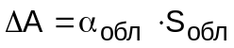,
где α_{обл} – реверберационный коэффициент звукопоглощения выбранной конструкции облицовки в октавной полосе частот; определяемый по табл. 8.
α₁ – средний коэффициент звукопоглощения помещения со звукопоглощающими конструкциями, определяемый по формуле
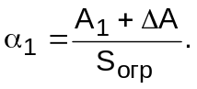
Выбранная звукопоглощающая облицовка будет обеспечивать необходимое снижение уровня шума в октавных полосах частот в том случае, если в результате расчетов получено
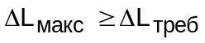

V. Порядок выполнения расчетов

Результаты расчета
Искомая величина | Ссылка на рис., табл., формулу | Среднегеометрические частоты октавных полос, Гц
Искомая величина | Ссылка на рис., табл., формулу | 500 |  | 2000

Расчет ожидаемых уровней звукового давления
- L  - L_{доп}  - ΔL_{треб} | (1)  табл. №7  (2)

Расчет звукоизолирующей перегородки с дверью
- L_{сум}  - L_{доп}  - R_{перег}  - R_{двери}  и т. д. | (3)  табл. №7  (3)  (3)

